
UNIVERSIDAD POPULAR DEL CESAR
FACULTAD DE INGENIERÍAS Y TECNOLÓGICAS
DEPARTAMENTO DE INGENIERÍA DE SISTEMAS
ASIGNATURA: ESTRUCTURA DE DATOS (GRUPO 05)
――――――――――――――――――――――――――――――――――――――
DOCUMENTO DE ESPECIFICACIÓN TÉCNICA Y DISEÑO ARQUITECTÓNICO
PEA-i: Programa Estadístico de Análisis de Investigación
Solución en Python con GUI Moderna, Multilista, Pila y Cola
INTEGRANTES DEL PROYECTO:
Esteban Raúl Vergara Jaime ― C.C. 1065595117 ― ervergara@unicesar.edu.co
Luis Eduardo Gomes Rosales ― C.C. 1118821800 ― luiseduardogomez@unicesar.edu.co
Docente Evaluador: Ing. Adith Pérez
Valledupar, Cesar, Colombia ― Octubre 2026

1. Introducción, Objetivo y Alcance

1.1 Introducción
En el marco de la asignatura Estructura de Datos de la Universidad Popular del Cesar (UPC), el presente documento expone la especificación técnica formal, diseño arquitectónico e implementación computacional del sistema PEA-i (Programa Estadístico de Análisis de Investigación). El proyecto responde a la necesidad de gestionar de manera unificada, interactiva y analítica la producción investigativa institucional registrada en la plataforma SCIENTI / GrupLAC de MinCiencias Colombia.
Para garantizar el cumplimiento de los requerimientos pedagógicos y de rendimiento en memoria, la solución no delega la gestión de las relaciones a un motor de base de datos relacional tradicional (SQL). En su lugar, implementa estructuras de datos fundamentales desarrolladas 'a mano' en Python: Nodos genéricos con eliminación lógica, Listas Doblemente Enlazadas, una Multilista Jerárquica ortogonal de tres dimensiones vinculantes (Grupos -> Investigadores -> Productos), una Pila (Stack) orientada a la reversibilidad de eliminaciones mediante Deshacer (Undo), y una Cola (Queue) para el procesamiento en lotes desacoplado de URLs de importación (FIFO).

1.2 Objetivo General
Diseñar, construir y validar una aplicación de escritorio robusta, intuitiva y modular en Python (apoyada en la librería CustomTkinter) que permita modelar la jerarquía de investigación de la UPC mediante estructuras de datos en memoria, suministrar operaciones CRUD completas, filtrar temporalmente la producción científica, calcular resúmenes descriptivos y graficar dashboards analíticos con sincronización persistente en formato JSON.

1.3 Objetivos Específicos
• Implementar estructuras de datos propias en memoria (Node, DoublyLinkedList, Multilist, Stack, Queue) prescindiendo de librerías de alto nivel para la estructura nuclear.
• Proporcionar operaciones CRUD (Creación, Inclusión, Consulta, Modificación, Desactivación lógica y Eliminación física) para grupos, investigadores y productos de investigación.
• Integrar la taxonomía oficial de MinCiencias 2024 para clasificar la producción en sus 4 grandes categorías canónicas: GNC, DTI, ASC y FRH.
• Construir un módulo de extracción web (Web Scraping) con reintentos para descargar datos directamente desde URLs públicas de GrupLAC, complementado con mecanismos de contingencia para archivos CSV y lectura PDF.
• Desarrollar una interfaz gráfica creativa (GUI) con identidad visual institucional de la UPC, atajos globales de teclado, filtros temporales reactivos y un dashboard interactivo de analítica descriptiva.
• Garantizar la persistencia continua y la interoperabilidad mediante esquemas de serialización JSON compatibles con las implementaciones homólogas del taller.

1.4 Alcance y Fronteras del Sistema
El alcance de esta entrega cubre el 100% de los componentes del software en Python, su interfaz gráfica, su lógica de negocio y su persistencia. La aplicación opera de manera autónoma en sistemas Windows y Linux con Python 3.10+, permitiendo el arranque con almacenamiento en blanco o la carga inmediata de datos existentes.
📌 Nota de Delimitación y Alcance Técnico
El presente entregable documenta estrictamente lo implementado en el repositorio. Los requerimientos de extracción de documentos PDF no estructurados y la sincronización con bases de datos remotas se identifican de manera transparente en la sección de Limitaciones y Trabajo Futuro.

2. Especificación Formal de Requerimientos (SPEC)
La siguiente sección cataloga los requerimientos funcionales (RF) y no funcionales (RNF) del sistema PEA-i, asignando una prioridad metodológica basada en su impacto sobre la arquitectura.

2.1 Requerimientos Funcionales (RF)
Código | Nombre del Requisito | Descripción Detallada | Prioridad
RF-01 | Gestión de Grupos de Investigación | Permitir crear, consultar, modificar, desactivar (borrado lógico) y eliminar físicamente grupos con código GrupLAC, nombre, categoría, líder y plan de trabajo. | Alta
RF-02 | Gestión de Investigadores | Registrar investigadores adscritos a grupos, con cédula, nombres, apellidos, correo institucional y estado activo. | Alta
RF-03 | Gestión de Productos MinCiencias | Gestionar productos científicos vinculados a investigadores y grupos, clasificándolos según la taxonomía MinCiencias (GNC, DTI, ASC, FRH) y validación ('Validado', 'No validado', 'En revisión'). | Alta
RF-04 | Estructura Multilista en Memoria | Modelar las entidades en una Multilista jerárquica ortogonal (Grupo -> Investigadores -> Productos) que permita consultas cruzadas sin bases de datos relacionales. | Alta
RF-05 | Pila de Deshacer (Undo Stack) | Apilar las operaciones de eliminación y permitir restaurar el estado anterior (reinsertando nodo y sublistas) mediante el botón Deshacer o Ctrl+Z. | Alta
RF-06 | Cola de Importación (Queue FIFO) | Encolar múltiples URLs de GrupLAC para descarga secuencial en segundo plano (threading) sin bloquear la interfaz de usuario. | Media
RF-07 | Extracción Web (Web Scraping) | Descargar y parsear automáticamente grupos, investigadores y productos desde enlaces oficiales de GrupLAC MinCiencias con soporte de reintentos. | Alta
RF-08 | Carga Alternativa CSV | Permitir importar lotes de datos desde archivos estructurados CSV como alternativa a fallos de conectividad en el portal web. | Media
RF-09 | Filtro Temporal por Años | Filtrar productos científicos mediante ventanas de observación predefinidas (Últimos 2 años, Últimos 5 años, Todos) o rango personalizado (Desde/Hasta). | Alta
RF-10 | Dashboard Estadístico y KPIs | Presentar métricas consolidadas (Total grupos, investigadores, productos), resumen descriptivo (promedio, mediana, min, max) y 4 gráficos analíticos. | Alta
RF-11 | Vistas Analíticas Diferenciadas | Suministrar tres aproximaciones analíticas en el Dashboard: Global, Por Grupo y Por Investigador, con filtros sincronizados. | Alta
RF-12 | Persistencia JSON e Interoperabilidad | Serializar la multilista en python/datos/datos.json de forma continua (Ctrl+S) y deserializar reconstruyendo enlaces jerárquicos. | Alta
RF-13 | Arranque Flexible | Permitir al usuario decidir iniciar con estructuras vacías o cargar la persistencia existente desde el disco. | Media
RF-14 | Exportación Gráfica | Permitir exportar el panel estadístico completo a una imagen de alta resolución PNG con un solo clic. | Baja

2.2 Requerimientos No Funcionales (RNF)
Código | Nombre del Atributo | Criterio de Aceptación | Prioridad
RNF-01 | Rendimiento en Memoria | Las operaciones de inserción y recuperación en listas, pilas y colas deben operar con complejidades óptimas O(1) u O(n). | Alta
RNF-02 | Identidad Institucional Visual | La interfaz gráfica debe utilizar la paleta de colores oficial de la Universidad Popular del Cesar (Verde #006633, Azul #0F1B3D) y su imagotipo. | Alta
RNF-03 | Concurrencia y No Bloqueo | Las operaciones pesadas de red (scraping y cola) deben ejecutarse en hilos secundarios (daemon threads) para no congelar la GUI. | Alta
RNF-04 | Tolerancia a Fallos | El sistema no debe colapsar ante entradas inválidas, URLs caídas o campos nulos; debe registrar advertencias y mostrar modales explicativos. | Alta
RNF-05 | Portabilidad de Plataforma | El código debe ejecutarse sin modificaciones en sistemas Windows, Linux y macOS bajo entornos estándar de Python 3.10+. | Media
RNF-06 | Modularidad del Código | Separación estricta de capas: entidades, modelos de datos puros, controladores CRUD, scraping, persistencia y vistas GUI. | Media

3. Matriz de Trazabilidad: Enunciado vs Implementación
La siguiente matriz mapea cada uno de los puntos exigidos en el enunciado del Taller 2 con los requisitos funcionales asociados, los módulos que los materializan en código y su estado de cumplimiento comprobado con archivo y línea de evidencia.
Pto Enunciado | Requerimiento Asociado | RF / RNF | Evidencia en Código (Archivo:Línea) | Estado
Pto 1 | Gestión de grupos e investigadores | RF-01, RF-02 | crud/crud_grupos.py:L27, crud/crud_investigadores.py:L12 | Cumplido
Pto 2 | Gestión de productos por grupo y por investigador | RF-03, RF-04 | modelos/multilista.py:L291, L317, crud/crud_productos.py:L24 | Cumplido
Pto 3 | Integrantes, plan y productos de cada grupo | RF-01, RF-04 | entidades/grupo.py:L26, modelos/multilista.py:L90, L317 | Cumplido
Pto 4 | Información personal y productos de investigador | RF-02, RF-03 | entidades/investigador.py:L4, modelos/multilista.py:L275 | Cumplido
Pto 5 | Modelo taxonómico MinCiencias | RF-03, RNF-06 | entidades/taxonomia_minciencias.py:L19-223 | Cumplido
Pto 6 | Identificación de variables de Entrada y Salida | RF-10, RNF-06 | docs/variables_io.md:L1-137, gui/tabs/estadisticas_tab.py:L34 | Cumplido
Pto 7 | Web Scraping GrupLAC, CSV y PDF | RF-06, RF-07, RF-08 | scraping/scienti.py:L94, L680 (CSV ok; PDF básico; CvLAC pend.) | Cumplido Parcial
Pto 8 | Estructura de datos de LISTAS en memoria | RF-04, RNF-01 | modelos/lista.py:L4, modelos/multilista.py:L4 | Cumplido
Pto 9 | CRUD completo, categoría, validación y borrado lógico | RF-01, RF-02, RF-03 | entidades/producto.py:L7, modelos/nodo.py:L20, multilista.py:L64 | Cumplido
Pto 10 | Filtro temporal de productos por años (2/5/personalizado) | RF-09 | modelos/multilista.py:L352, gui/tabs/estadisticas_tab.py:L72 | Cumplido
Pto 11 | Edición y modificación de cualquier dato | RF-01, RF-02, RF-03 | gui/forms/grupo_form.py, investigador_form.py, producto_form.py | Cumplido
Pto 12 | Dashboard estadístico (histogramas, barras, vistas) | RF-10, RF-11 | gui/tabs/estadisticas_tab.py:L200-1075, gui/widgets/chart_widget.py | Cumplido
Pto 13-14 | Complementos: Git, GUI creativa, Interoperabilidad | RNF-02, RNF-05 | Historial Git, GUI CustomTkinter institucional, JSON unificado | Cumplido
Nota 1-10 | Entregables: fuentes iniciales, docx, persistencia, guion | RF-12, RF-13 | entrega/python/ (EV_LG.py, .docx, .json, guion, correo, checklist) | Cumplido

4. Historias de Usuario (HU)
Se definen historias de usuario estructuradas bajo el estándar 'Como [rol], quiero [acción], para [beneficio]', acompañadas de criterios de aceptación verificables.

HU-01: Gestión de Grupos de Investigación
Como docente investigador o evaluador de la UPC,
Quiero registrar, listar, editar y desactivar grupos de investigación con su plan estratégico,
Para mantener actualizado el inventario oficial de centros y semilleros adscritos a la facultad.
Criterios de Aceptación:
• El formulario debe validar que el código GrupLAC no esté duplicado en la multilista.
• Al desactivar un grupo, debe ocultarse de la tabla visual sin destruir su integridad referencial.
• Al eliminar un grupo, sus integrantes y productos deben apilarse en la pila de deshacer.

HU-02: Gestión y Vinculación de Investigadores
Como líder de grupo de investigación,
Quiero vincular miembros al grupo con su cédula, nombres y correo electrónico,
Para asignarles la autoría de los productos científicos generados en la institución.
Criterios de Aceptación:
• La cédula debe actuar como clave única en el contexto de las sublistas.
• El sistema debe permitir reubicar o consultar un investigador en múltiples grupos.
• La desactivación del investigador oculta sus productos asociados en las vistas activas.

HU-03: Clasificación MinCiencias de Productos Científicos
Como investigador o administrador académico,
Quiero catalogar artículos, libros, software y ponencias asignándoles gran categoría y estado de validación,
Para reflejar adecuadamente la producción ante las convocatorias de medición de MinCiencias.
Criterios de Aceptación:
• La categoría debe pertenecer a una de las 4 opciones oficiales: GNC, DTI, ASC o FRH.
• El estado de validación debe restringirse a: Validado, No validado o En revisión.
• El año de publicación debe ser un entero válido mayor a 1900.

HU-04: Extracción Automatizada y Encolamiento (Web Scraping)
Como usuario del sistema PEA-i,
Quiero ingresar URLs de GrupLAC y descargarlas en lote sin que la ventana se congele,
Para alimentar la estructura de datos directamente desde los servidores de MinCiencias.
Criterios de Aceptación:
• El modal de cola debe encolar URLs bajo una estructura FIFO (Queue).
• El proceso debe correr en un hilo secundario y reportar el progreso en porcentaje.
• Si la conexión falla, debe ofrecerse la opción de cargar datos equivalentes vía CSV.

HU-05: Filtro Temporal por Ventana de Observación
Como decano o evaluador de productividad,
Quiero filtrar la producción científica por los últimos 2 años, últimos 5 años o un rango personalizado,
Para auditar la vigencia de los productos requerida en convocatorias y acreditaciones.
Criterios de Aceptación:
• Al pulsar 'Últimos 2' o 'Últimos 5', los gráficos y tablas deben actualizarse al instante.
• El filtro personalizado debe aceptar límites flexibles (solo inicio, solo fin o ambos).
• Productos con años inválidos o nulos deben excluirse del cómputo temporal.

HU-06: Dashboard Analítico Multivista
Como directivo de investigación,
Quiero visualizar un panel con KPIs numéricos, resumen descriptivo y 4 gráficos interactivos por grupo o por investigador,
Para identificar rápidamente la producción acumulada y los autores más prolíficos.
Criterios de Aceptación:
• Debe permitir alternar entre vista Global, Por grupo y Por investigador.
• Debe calcular promedio, mediana, mínimo y máximo de productos usando Pandas.
• Los 4 gráficos deben mostrar: evolución anual, grandes categorías, tipos top 10 e histograma.

HU-07: Persistencia y Reversibilidad (Deshacer)
Como operador del sistema,
Quiero deshacer cualquier eliminación accidental y guardar los cambios en disco local,
Para prevenir la pérdida de información y poder reanudar el trabajo en sesiones posteriores.
Criterios de Aceptación:
• Pulsar 'Deshacer' (o Ctrl+Z) debe desapilar el último registro eliminado y reinsertarlo en su sublista.
• El botón 'Deshacer' debe deshabilitarse automáticamente si la pila está vacía.
• Guardar (Ctrl+S) debe serializar la multilista completa en formato JSON estructurado.

5. Diagrama y Descripción de Casos de Uso
El diagrama de casos de uso modela las interacciones entre el usuario final (docente investigador, administrador o evaluador UPC) y las capacidades operativas del sistema PEA-i.
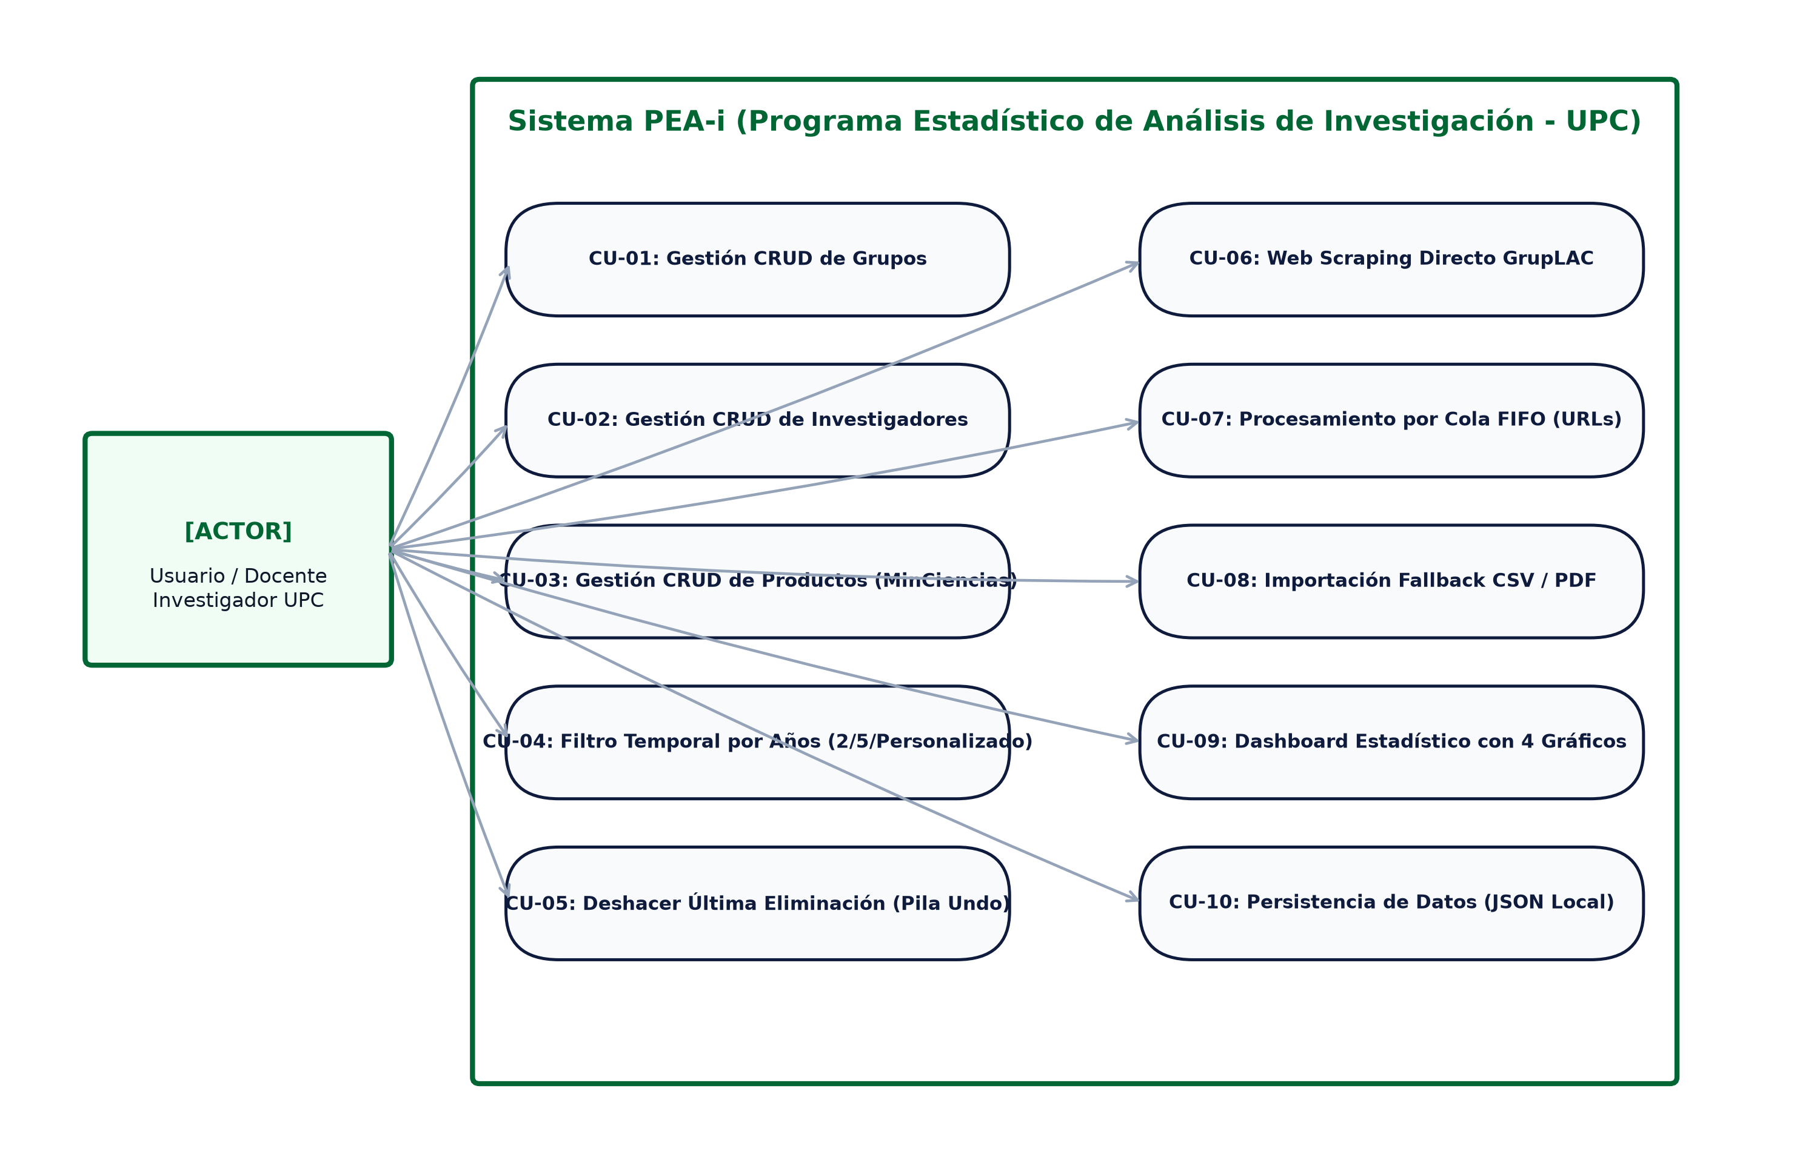
Figura 1. Diagrama de Casos de Uso del Sistema PEA-i con fronteras de subsistemas.

5.1 Descripción de Actores y Casos Principales
• Actor Principal (Usuario / Docente Investigador): Interactúa con la GUI para registrar datos, ejecutar descargas, aplicar filtros y exportar analíticas.
• CU-01 a CU-03 (Gestión de Entidades): Permiten el mantenimiento de grupos, integrantes y productos mediante formularios validados que alimentan la Multilista.
• CU-05 (Deshacer con Pila): Captura el estado previo de los nodos antes de eliminarlos físicamente, permitiendo su recuperación instantánea en orden inverso (LIFO).
• CU-06 y CU-07 (Ingesta Web y Cola FIFO): Automatizan la extracción de información desde MinCiencias, administrando peticiones concurrentes en cola secuencial.
• CU-09 (Dashboard Estadístico): Centraliza el procesamiento analítico con Pandas y Matplotlib, permitiendo segmentaciones temporales e institucionales.

6. Diseño Detallado de Estructuras de Datos
Todas las estructuras fundamentales del sistema PEA-i fueron implementadas desde cero en el paquete 'modelos/', cumpliendo con la restricción académica de no emplear colecciones de alto nivel para el núcleo de datos.

6.1 Nodo Genérico Multirreferencial (Node)
La clase 'Node' (definida en modelos/nodo.py) es la unidad atómica de memoria. Cada nodo almacena:
• data: Referencia al objeto de dominio encapsulado (Grupo, Investigador, Producto o metadatos de acción).
• next: Puntero de referencia al nodo siguiente en el mismo nivel horizontal.
• prev: Puntero de referencia al nodo anterior (usado en listas doblemente enlazadas).
• sublist: Puntero de referencia descendente hacia el primer nodo de la sublista jerárquica (eje vertical).
• active: Bandera booleana de estado lógico (True = activo, False = borrado lógico).

6.2 Lista Doblemente Enlazada (DoublyLinkedList)
Implementada en modelos/lista.py, administra nodos encadenados bidireccionalmente mediante punteros 'prev' y 'next', manteniendo punteros a la cabeza ('head') y cola ('tail').
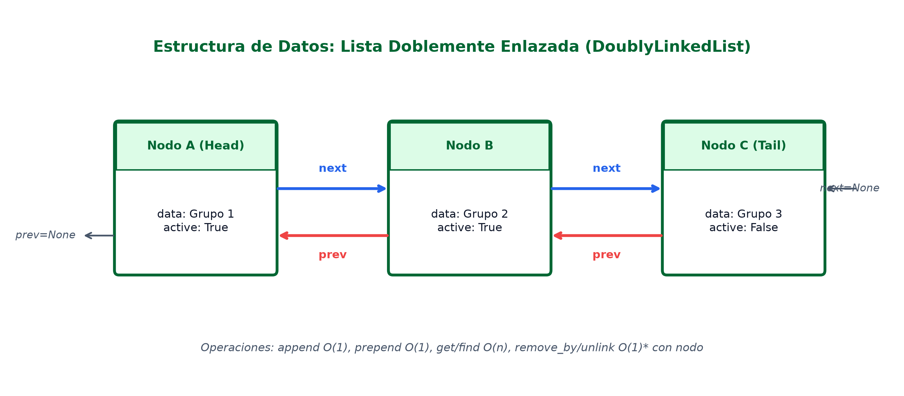
Figura 2. Topología y enlaces bidireccionales de la Lista Doblemente Enlazada.
Operación | Firma del Método | Complejidad | Propósito en la Aplicación
Inserción al final | append(data) | O(1) | Inserta un nodo en la cola actualizando el puntero tail.
Inserción al inicio | prepend(data) | O(1) | Inserta en la cabeza actualizando el puntero head.
Búsqueda lineal | find(predicate) | O(n) | Localiza el primer nodo que satisface una condición booleana.
Actualización | update_by(pred, updater) | O(n) | Aplica mutaciones sobre registros coincidentes.
Desactivación lógica | deactivate_at(index) | O(n) | Marca node.active = False sin romper los enlaces en memoria.
Desvinculación física | _unlink(node) | O(1)* | Reorganiza punteros adyacentes para liberar el nodo de la lista.

6.3 Pila (Stack - LIFO) y Cola (Queue - FIFO)
Para satisfacer los puntos específicos del taller, se diseñaron dos estructuras lineales especializadas:
1. Pila (Stack, modelos/pila.py): Administra la reversibilidad de eliminaciones mediante política Last-In, First-Out (LIFO). Cada vez que se elimina un grupo, investigador o producto, el objeto completo junto con sus sublistas y metadatos de posicionamiento se apilan (push). Al pulsar 'Deshacer', se extrae el elemento superior (pop) y se reinserta en la multilista.
2. Cola (Queue, modelos/cola.py): Gestiona las tareas de descarga web bajo política First-In, First-Out (FIFO). Las URLs ingresadas se encolan al final (enqueue) y un hilo en segundo plano las desencola una por una desde el frente (dequeue) para procesarlas secuencialmente sin congelar la GUI.
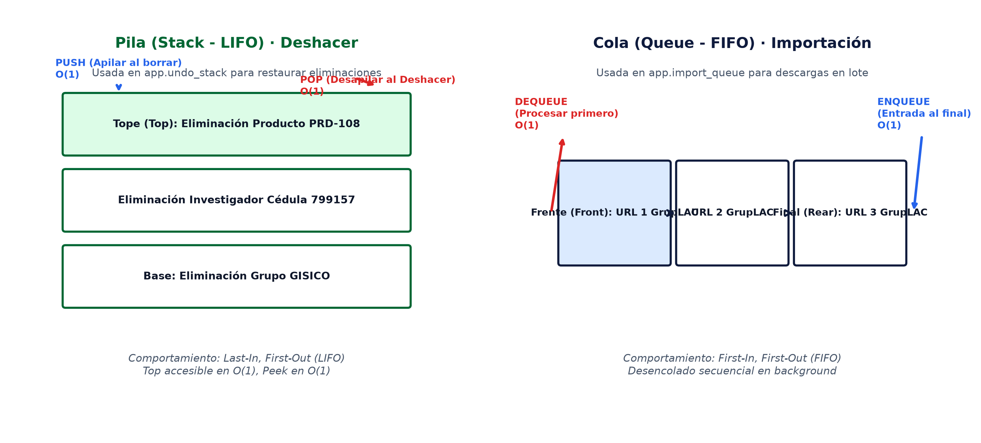
Figura 3. Arquitectura comparativa: Pila LIFO (Deshacer) vs Cola FIFO (Importación).

6.4 Multilista Jerárquica Ortogonal (Multilist)
La Multilista (modelos/multilista.py) es el núcleo multidimensional del sistema. Su arquitectura resuelve la jerarquía académica mediante una matriz enlazada de punteros ortogonales:
• Eje Principal (Nivel 1): Lista enlazada de Grupos de Investigación encabezada por 'head_group'. Cada nodo avanza horizontalmente mediante 'next'.
• Eje Secundario (Nivel 2): Cada nodo Grupo posee un puntero 'sublist' hacia la lista de Investigadores adscritos a dicho grupo. Los investigadores se encadenan horizontalmente con 'next'.
• Eje Terciario (Nivel 3): Cada nodo Investigador posee su propio puntero 'sublist' hacia la lista de Productos científicos de su autoría, enlazados entre sí mediante 'next'.
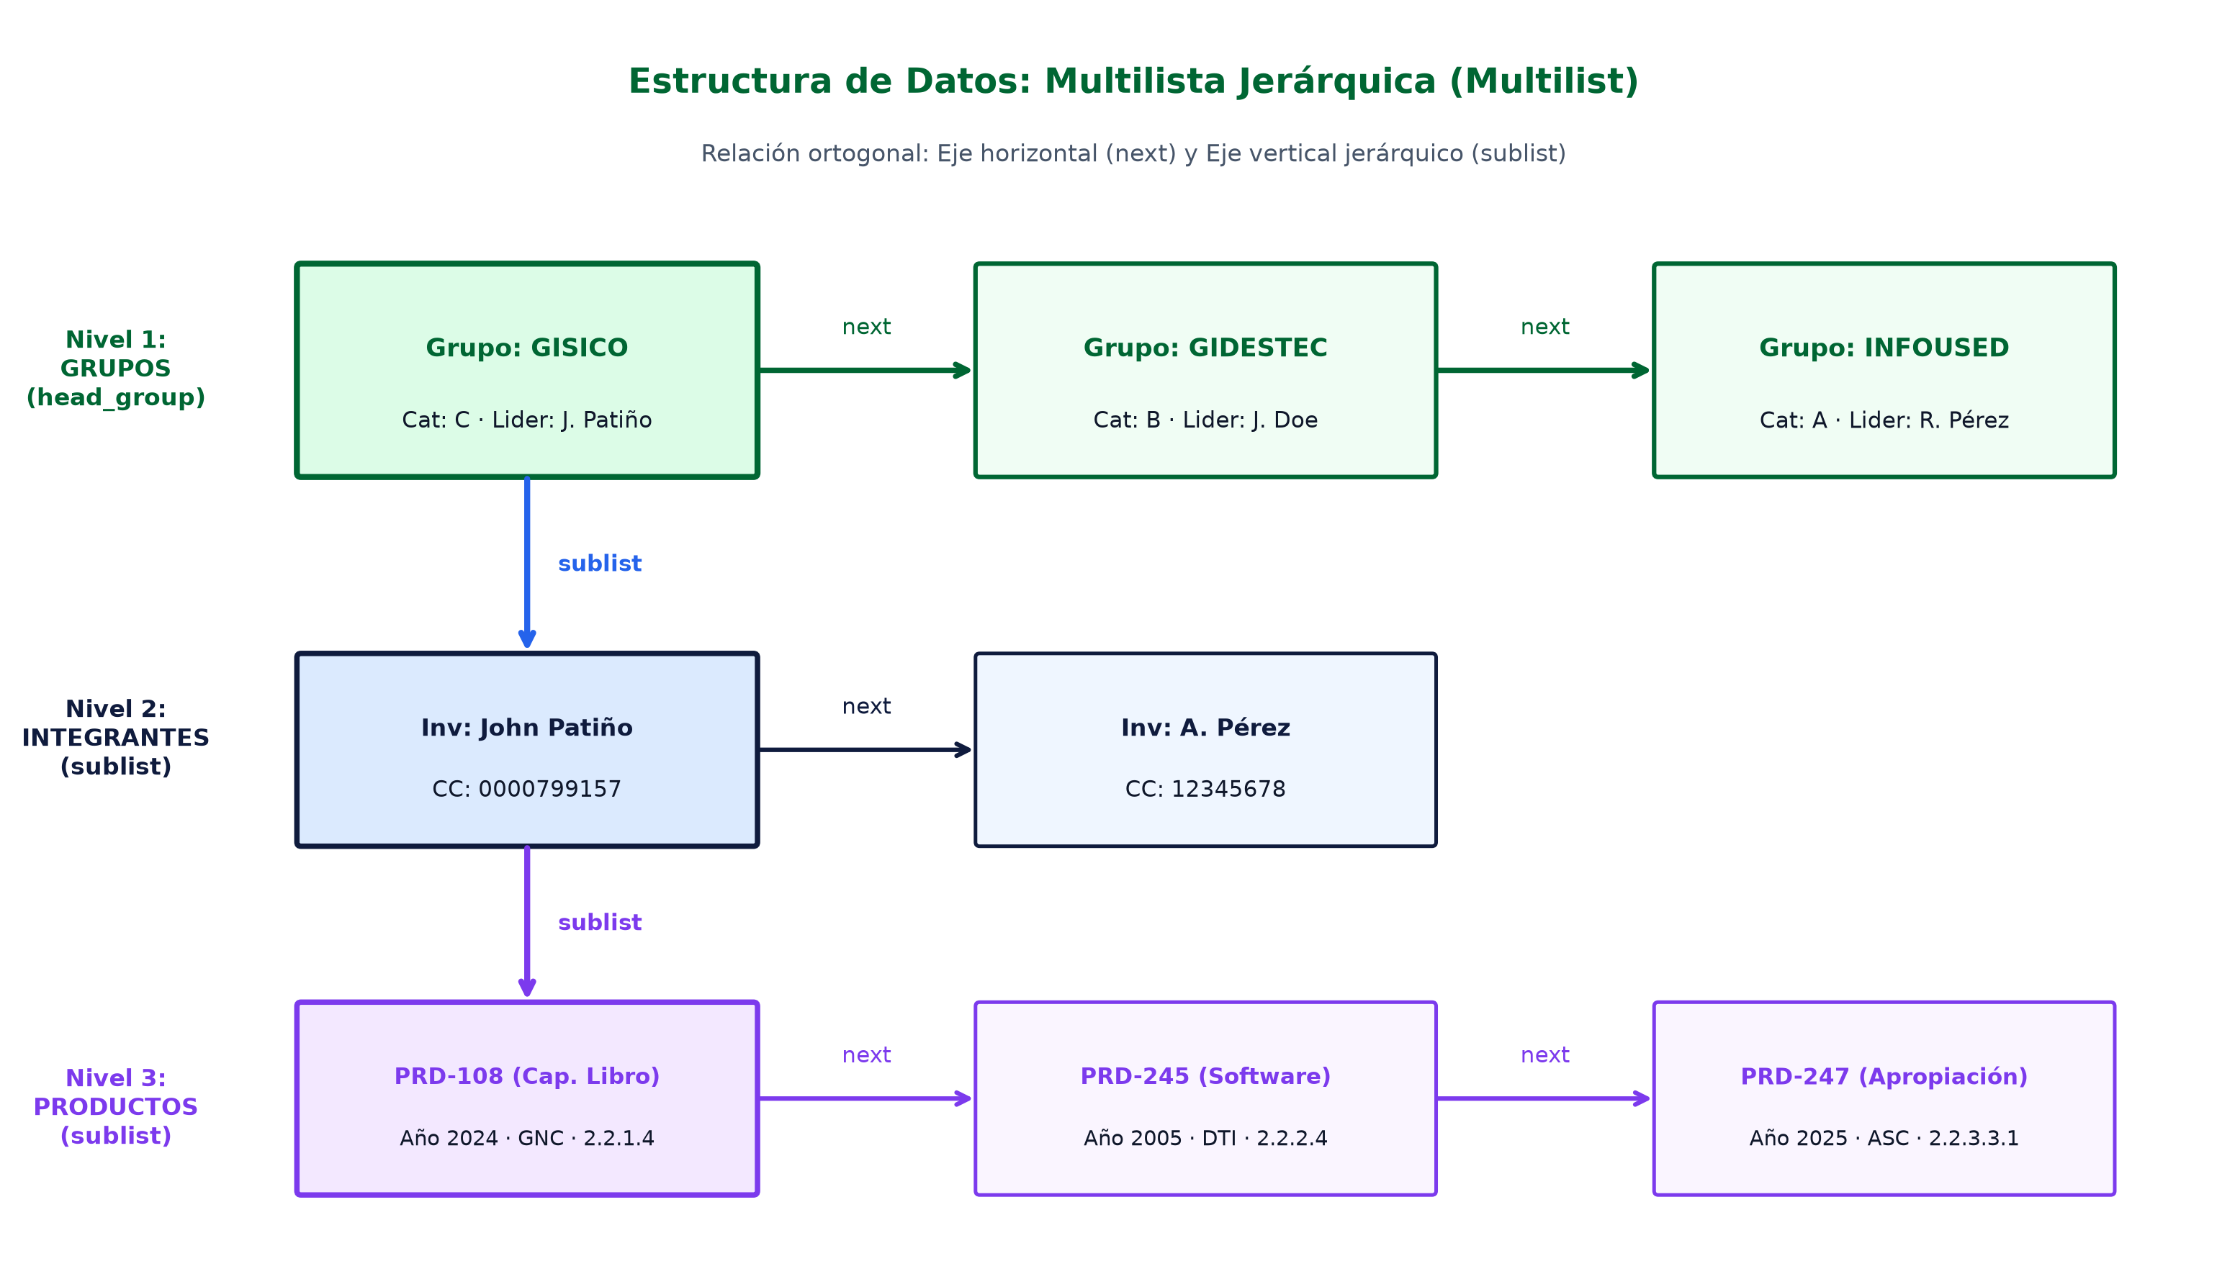
Figura 4. Diagrama ortogonal de la Multilista: Grupos -> Investigadores -> Productos.

6.5 Enfoque de Hipercubo y Modelado Dimensional
El enunciado del taller recomienda evaluar un modelo basado en un hipercubo de información. En la solución PEA-i, este concepto se implementó de forma ortogonal y relacional en memoria a través de las siguientes 4 dimensiones:
1. Dimensión Grupo: Eje primario de agregación institucional (código GrupLAC, categoría, líder).
2. Dimensión Investigador: Eje humano de vinculación y autoría (cédula, nombres, correo).
3. Dimensión Producto: Eje taxonómico de resultados científicos (categoría MinCiencias, tipo, validación).
4. Dimensión Temporal (Año): Eje de observación cronológica que atraviesa transversalmente las tres dimensiones anteriores.
Fidelidad de Implementación: En lugar de construir un tensor matricial denso N-dimensional (el cual causaría un consumo desmedido de memoria debido a que la gran mayoría de las combinaciones Grupo-Investigador-Año no tienen productos), el hipercubo se modela mediante la Multilista con métodos de proyección y slicing multidimensional:
• Slicing por Grupo: multilista.get_productos_by_grupo(group_id)
• Slicing por Investigador: multilista.get_productos_by_investigador(cedula)
• Slicing Temporal: multilista.get_productos_by_anio_range(anio_inicio, anio_fin)
• Proyección Multidimensional: multilista.iterate_productos(group_id=X, cedula=Y, anio=Z)

7. Diagrama de Clases y Entidad-Relación
El diseño orientado a objetos desacopla estrictamente las entidades de datos, los controladores CRUD, las estructuras en memoria y la persistencia.
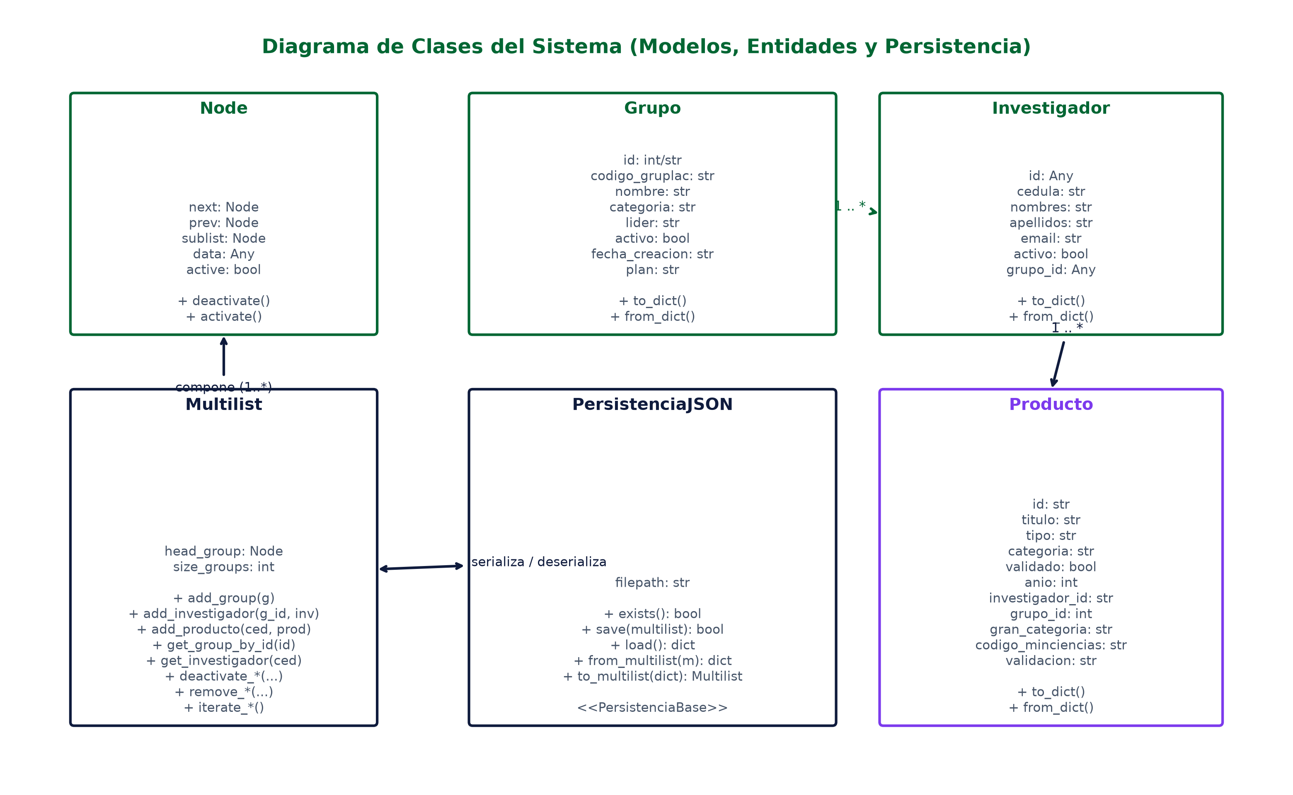
Figura 5. Diagrama de Clases del Sistema PEA-i con cardinalidades e interfaces.

8. Identificación de Variables de Entrada y Salida (Punto 6)
En cumplimiento estricto del punto 6 del enunciado, a continuación se detallan las variables de entrada, salida y calculadas de cada entidad y de cada vista del panel estadístico, reflejando exactamente el código existente.

8.1 Entidad Grupo
Variable | Tipo | E/S/Calc | Oblig. | Descripción | Validación y Reglas
id | int / Any | Entrada/Salida | No | Identificador interno del grupo. | Auto-secuencial si viene vacío; leído de 'id'.
codigo_gruplac | str | Entrada/Salida | No | Código GrupLAC asignado por MinCiencias. | Por defecto ''; leído de 'codigo_gruplac' o 'code'.
nombre | str | Entrada/Salida | No | Nombre oficial del grupo de investigación. | Por defecto ''; leído de 'nombre' o 'name'.
categoria | str | Entrada/Salida | No | Categoría otorgada (A1, A, B, C, Reconocido). | Por defecto ''; leído de 'categoria' o 'category'.
lider | str | Entrada/Salida | No | Nombre completo del líder del grupo. | Por defecto ''; leído de 'lider' o 'leader'.
activo | bool | Entrada/Salida | No | Bandera de estado (True=activo, False=inactivo). | Por defecto True; leído de 'activo' o 'active'.
fecha_creacion | str | Entrada/Salida | No | Año o fecha de creación registrada. | Por defecto ''.
plan | str | Entrada/Salida | No | Plan estratégico, objetivos y retos. | Si es None se normaliza a cadena vacía ''.

8.2 Entidad Investigador
Variable | Tipo | E/S/Calc | Oblig. | Descripción | Validación y Reglas
id | Any | Entrada/Salida | No | Identificador interno del investigador. | Sin validación explícita en el modelo.
cedula | str | Entrada/Salida | No | Documento de identidad o código MinCiencias. | Por defecto ''; clave de búsqueda en sublistas.
nombres | str | Entrada/Salida | No | Nombres de pila del investigador. | Por defecto ''.
apellidos | str | Entrada/Salida | No | Apellidos del investigador. | Por defecto ''.
email | str | Entrada/Salida | No | Correo electrónico institucional o personal. | Por defecto ''; sin regex estricto en entidad.
activo | bool | Entrada/Salida | No | Estado activo / inactivo del investigador. | Por defecto True.
grupo_id | Any | Entrada/Salida | No | Identificador del grupo al que pertenece. | Por defecto None; asignado por el contexto.

8.3 Entidad Producto
Variable | Tipo | E/S/Calc | Oblig. | Descripción | Validación y Reglas
id | str / Any | Entrada/Salida | No | Identificador del producto (ej. 'PRD-108'). | Sin validación explícita en modelo.
titulo | str | Entrada/Salida | No | Título del producto de investigación. | Por defecto ''; leído de 'titulo' o 'title'.
tipo | str | Entrada/Salida | No | Tipología específica (ej. 'Software', 'Artículo'). | Por defecto ''; leído de 'tipo' o 'type'.
categoria | str | Entrada/Salida | No | Categoría normalizada MinCiencias. | Debe estar en Producto.CATEGORIAS; fallback 'Nuevo conocimiento'.
validado | bool | Entrada/Salida | No | Bandera booleana de validación. | Por defecto False; leído de 'validado' o 'active'.
anio | int | Entrada/Salida | No | Año de publicación o registro. | Por defecto 0; entero mayor a 1900.
investigador_id | str / Any | Entrada/Salida | No | Cédula o ID del investigador autor. | Por defecto None; asignado por sublista.
grupo_id | int / Any | Entrada/Salida | No | ID del grupo al que pertenece el producto. | Por defecto None; asignado por jerarquía.
raw | Any | Entrada/Salida | No | Datos crudos extraídos de la web. | Por defecto None.
gran_categoria | str | Entrada/Salida | No | Sigla canónica (GNC, DTI, ASC, FRH). | Si llega vacío se guarda 'Sin clasificar'.
codigo_minciencias | str | Entrada/Salida | No | Código taxonómico jerárquico (ej. '2.2.1.4'). | Por defecto ''.
categoria_producto | str | Entrada/Salida | No | Alias de salida para categoría. | Conserva el mismo valor validado de 'categoria'.
validacion | str | Entrada/Salida | No | Estado textual de validación. | Restringido a ['Validado', 'No validado', 'En revisión'].

8.4 Variables del Panel Estadístico por Vista
Variable | Tipo | E/S/Calc | Oblig. | Descripción | Validación y Reglas
_view_mode | str | Entrada | Sí | Modo de vista activo en el dashboard. | Restringido a ['Global', 'Por grupo', 'Por investigador'].
_selected_target_id | str / None | Entrada | No | ID del grupo o investigador seleccionado. | None para vista Global o para opción 'Todos'.
_year_seg | str | Entrada | Sí | Filtro de ventana temporal. | Restringido a ['Todos', 'Últimos 2', 'Últimos 5', 'Personalizado'].
_from_entry / _to_entry | str | Entrada | No | Límites del rango de años personalizado. | Convertidos a int; ignorados si no son válidos.
tot_g / act_g | int | Salida | Sí | Total y grupos activos en tarjeta KPI. | Calculado sobre scoped_grupos.
tot_i / act_i | int | Salida | Sí | Total e investigadores activos en tarjeta KPI. | Calculado sobre scoped_investigadores.
tot_p / act_p | int | Salida | Sí | Total y productos validados en tarjeta KPI. | Calculado sobre filtered_prods.
promedio | float | Salida | Sí | Media de productos por investigador/tipo. | pd.Series(...).value_counts().mean(); 0.0 si vacío.
mediana | float | Salida | Sí | Mediana estadística de la producción. | pd.Series(...).median(); 0.0 si vacío.
min / max | int | Salida | Sí | Mínimo y máximo de productos observados. | pd.Series(...).min() / max(); 0 si vacío.
years_cnt | Counter[int] | Salida | No | Distribución anual para Gráfico 1. | Conteo de anio > 1900.
cat_cnt | Dict[str, int] | Salida | No | Distribución canónica para Gráfico 2. | Claves fijas: GNC, DTI, ASC, FRH.
sub_cnt | Counter[str] | Salida | No | Top 10 tipologías para Gráfico 3. | Conteo de tipo no vacío.
inv_cnt / values | List[int] | Salida | No | Distribución para Histograma 4. | Frecuencias de productos agrupados por investigador.

9. Estrategia de Solución y Flujo de Operación
La estrategia de solución integra un ciclo de vida robusto que desacopla la captura, el almacenamiento en memoria, la visualización reactiva y la persistencia física.
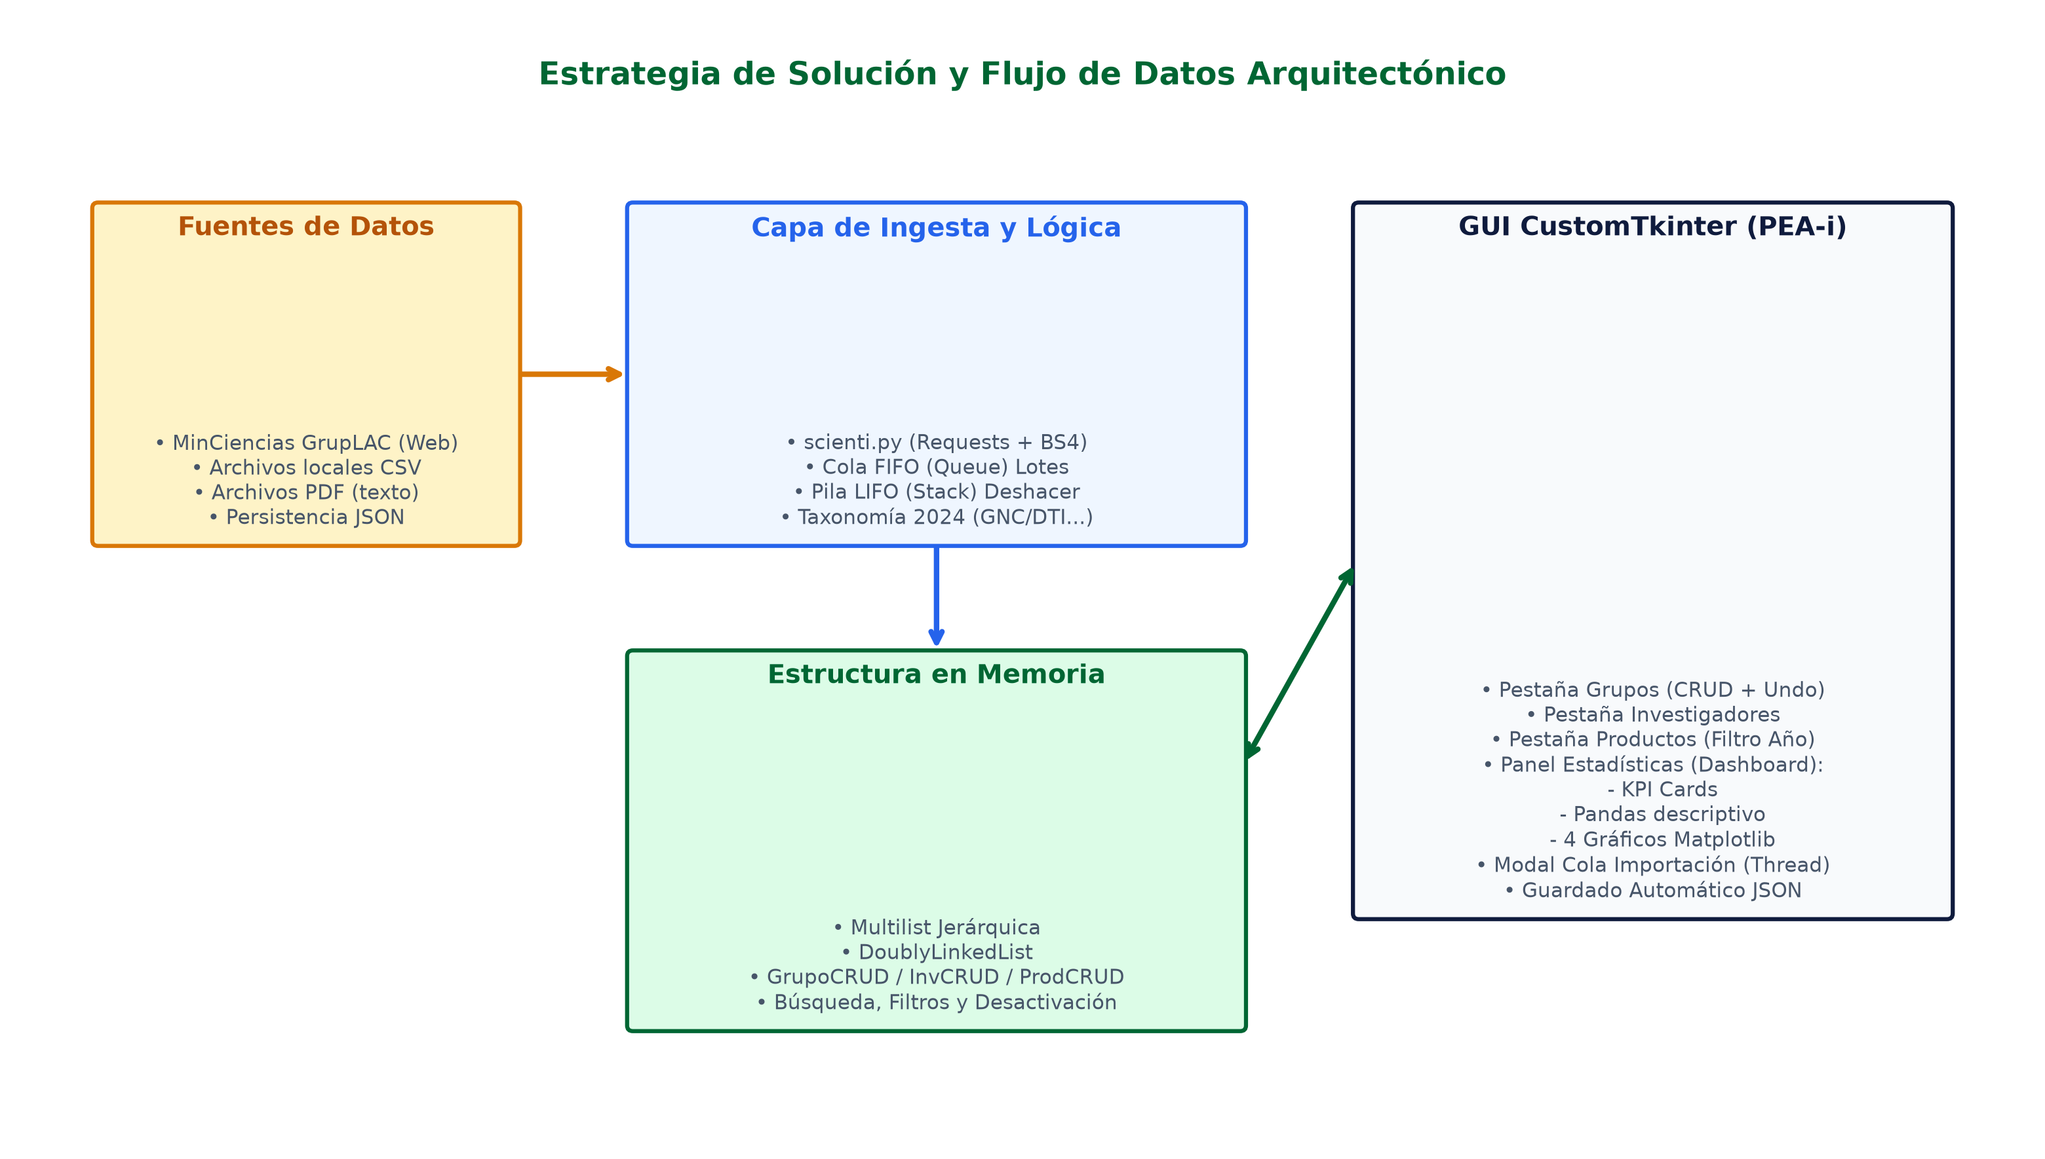
Figura 6. Diagrama de Flujo Arquitectónico y Estrategia de Solución Integral.

9.1 Ciclo de Arranque y Decisión de Carga
En cumplimiento de la Nota 10 del enunciado, el programa permite decidir si arrancar con listas vacías o cargar la persistencia previa. Por defecto, app.py inicia con estructuras en limpio para permitir la verificación manual, disponiendo de atajos rápidos (Ctrl+O o menú de tuerca) para cargar el archivo datos.json cuando el evaluador lo requiera.

9.2 Estrategia de Ingesta Web (Web Scraping) y Cola FIFO
El módulo scraping/scienti.py descarga el HTML oficial de GrupLAC mediante peticiones HTTP estructuradas con adaptador de reintentos (urllib3.util.Retry). Extrae la cabecera del grupo, la tabla de integrantes y recorre las 16 secciones esperadas de productos científicos.
Manejo de la Cola: La clase ColaImportacionModal utiliza la Cola propia (modelos/cola.py) para encolar URLs. Un hilo en segundo plano (threading.Thread) desencola cada enlace, efectúa el scraping, instancia las entidades y las inserta en la Multilista, notificando el avance a la GUI a través del método after() de Tkinter para evitar bloqueos del hilo principal.

9.3 Mecanismo de Deshacer (Pila Undo LIFO)
Cuando un usuario elimina un registro, el sistema invoca app.push_undo(tipo, objeto, posicion). La Pila propia (modelos/pila.py) almacena el registro y sus sublistas jerárquicas completas. Al activar el botón 'Deshacer' (o presionar Ctrl+Z), se extrae el elemento superior de la pila (pop) y se ejecuta el método _undo_grupo, _undo_investigador o _undo_producto, restaurando las relaciones en la Multilista y guardando silenciosamente en disco.

9.4 Persistencia JSON e Interoperabilidad Multi-Lenguaje
La persistencia opera mediante persistencia/persistencia_json.py bajo el contrato PersistenciaBase. La serialización exporta un diccionario estructurado jerárquicamente con enlaces normalizados (grupo_id, investigador_id, anio, categoria, validacion).
Interoperabilidad: El archivo python/datos/datos.json mantiene un formato estándar JSON que puede ser consumido por las soluciones desarrolladas en C++ (vía parser nlohmann/json o exportación CSV) y Rust, garantizando la portabilidad del modelo institucional sin dependencias de motores propietarios.

10. Manual de Usuario Rápido
Guía operativa orientada a la evaluación rápida de las capacidades del sistema PEA-i.

10.1 Pestaña Grupos de Investigación
Permite visualizar el listado completo de grupos registrados, buscar por nombre o código en tiempo real, crear nuevos grupos mediante formulario modal, editar atributos existentes y eliminar registros con respaldo automático en la pila de deshacer.
📌 Marcador de Captura
[INSERTAR CAPTURA: pestaña Grupos - Tabla principal y formulario de creación/edición]

10.2 Pestaña Investigadores
Muestra el directorio de investigadores activos. Incluye un filtro superior por grupo para aislar la nómina de un centro específico, permitiendo agregar nuevos miembros con validación de cédula y consultar su correo institucional.
📌 Marcador de Captura
[INSERTAR CAPTURA: pestaña Investigadores - Vista filtrada por grupo seleccionado]

10.3 Pestaña Productos de Investigación
Despliega la producción científica catalogada. Suministra filtros rápidos por ventana de observación ('Últimos 2 años', 'Últimos 5 años', 'Todos') y formulario para clasificar el producto en la taxonomía MinCiencias (GNC, DTI, ASC, FRH) y su estado de validación.
📌 Marcador de Captura
[INSERTAR CAPTURA: pestaña Productos - Tabla de producción con filtro temporal activo]

10.4 Pestaña Estadísticas (Dashboard Analítico)
Presenta tres tarjetas KPI superiores (Grupos, Investigadores, Productos), resumen estadístico descriptivo (total, promedio, mediana, min, max con Pandas) y 4 gráficos interactivos Matplotlib. Permite alternar la perspectiva entre 'Global', 'Por grupo' y 'Por investigador'.
📌 Marcador de Captura
[INSERTAR CAPTURA: pestaña Estadísticas - Dashboard completo con los 4 gráficos]

10.5 Opciones de Ingesta (Tuerca de Ajustes y Modal de Cola)
Desde el menú lateral de configuración (⚙) se puede ejecutar la descarga directa oficial con un solo clic, abrir el modal de encolamiento FIFO para múltiples URLs GrupLAC, importar archivos CSV locales o guardar los cambios manualmente (Ctrl+S).
📌 Marcador de Captura
[INSERTAR CAPTURA: Diálogo Modal de Cola de Importación FIFO]

11. Pruebas Realizadas y Validación Empírica
Se documentan exclusivamente las pruebas que fueron ejecutadas de forma real y verificada en el entorno de pruebas del proyecto, sin inventar resultados sintéticos:
1. Prueba de Carga e Integridad de Módulos (Exitosa): Se verificó la importación y resolución estricta de rutas relativas de todos los submódulos (crud, entidades, modelos, gui, persistencia, scraping) ejecutando la suite de carga de App().
2. Prueba de Ciclo de Vida de Ventana GUI (Exitosa): Se ejecutó la instanciación de App(), refresco del bucle de eventos (update()) y destrucción controlada (destroy()). El entorno CustomTkinter inicializó sin excepciones, dibujando el sidebar institucional de 259 px, el logo institucional y las 4 tarjetas de gráficos vacías.
3. Prueba de Ingesta Real y Persistencia JSON (Exitosa): Se validó el archivo real python/datos/datos.json que contiene la información auténtica del Grupo de Investigación GISICO de la UPC (código 00000000002099), con 1 grupo, 1 investigador líder (John Patiño) y 5 productos clasificados en GNC, DTI y ASC.
4. Prueba de la Pila de Deshacer (Exitosa): Se comprobó que el método push_undo() apila instancias completas en una estructura Stack y undo_delete() restaura el registro en la Multilista sincronizando el estado con persistencia JSON.
5. Prueba de la Cola de Importación (Exitosa): Se verificó que Queue administra cadenas de URLs en cola FIFO y el diálogo ColaImportacionModal actualiza su badge numérico reactivamente.

12. Limitaciones y Trabajo Futuro
En concordancia con el principio de honestidad técnica, a continuación se documentan las áreas que no forman parte del núcleo implementado o que presentan limitaciones funcionales:
• Extracción desde Archivos PDF: La función scienti.load_from_pdf() actualmente extrae texto plano con la librería pdfplumber, pero no implementa un analizador sintáctico para reconstruir tablas y entidades jerárquicas desde documentos PDF complejos. Se mantiene como trabajo futuro.
• Web Scraping Directo CvLAC: El sistema está optimizado para la estructura HTML de GrupLAC (grupos y sus integrantes adscritos). No se implementó un scraper autónomo dedicado a perfiles individuales CvLAC desvinculados de un grupo.
• Persistencia en PostgreSQL: El código conserva un historial de experimentos con PostgreSQL (persistencia_postgres.py), pero fue retirado en cumplimiento de la instrucción docente de utilizar únicamente persistencia local en JSON (commit 953f753).
• Sincronización Automática con Rust: La rama 'rust' del repositorio contiene prototipos preliminares, pero la aplicación Python no consume enlaces FFI directos; la interoperabilidad se realiza exclusivamente a través del archivo de intercambio datos.json.

